Руководство пользователя
информационной системы «Сбор сведений о доходах, имуществе и обязательствах имущественного характера гражданских служащих и членов их семей» (далее – ИС, информационная система)

Руководство кадрового сотрудника
(spravki.orb.ru)

Версия 1.2

Внимание! Рекомендуется использовать при работе браузер Mozilla Firefox. Корректная работа возможна при использовании браузеров Chrome, Яндекс.Браузер, Safari. Использование браузера Internet Explorer не рекомендуется (возможны ошибки при работе с информационной системой).
Данное руководство предназначено для пользователей, которым администратором профиля ЮЛ в ЕСИА (см. Руководство №1 - Получение доступа к ИС) предоставлена роль "Специалист кадровой службы"

Адрес входа в информационную систему http://spravka.orb.ru/login
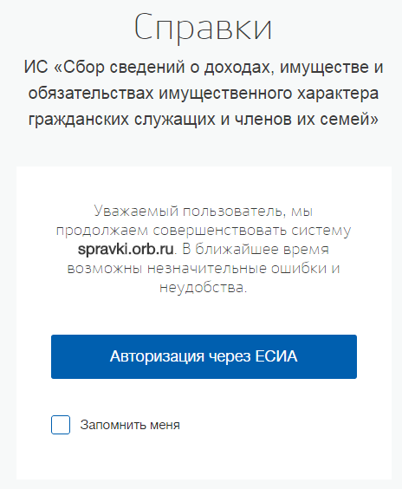
1. Нажать кнопку "Авторизация через ЕСИА".
Примечание: для авторизации пользователю необходимо:
- Подтвержденная (3 уровня) учетная запись в ЕСИА.
- Пользователь должен быть присоединен к организации в ЕСИА.
- Администратором профиля ЮЛ в ЕСИА пользователю должны быть присвоены 2 группы доступа к системе ИС Справки.орб в ЕСИА, такие как "Пользователь системы" и "Специалист кадровой службы"
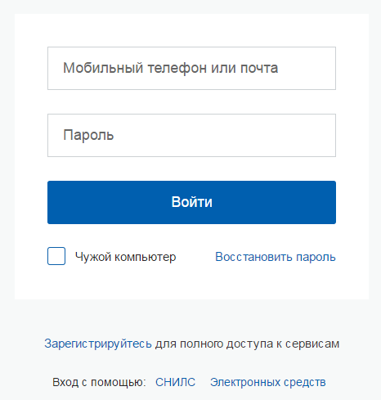
2. Выбрать необходимый способ авторизации в ЕСИА (с помощью номера мобильного телефона/адреса электронной почты, СНИЛС, электронных средств). Указать необходимые учетные данные (в зависимости от выбранного способа авторизации) и пароль, после чего нажать на кнопку "Войти".
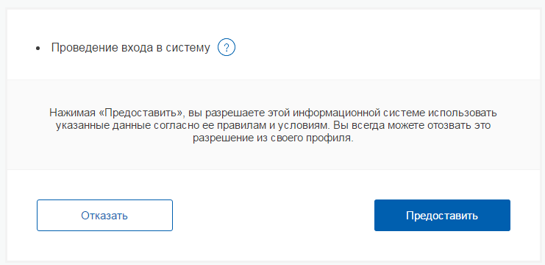
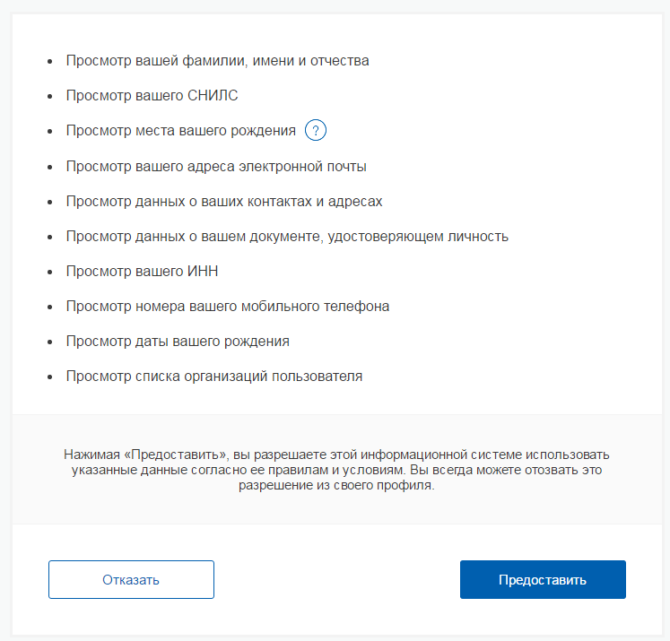
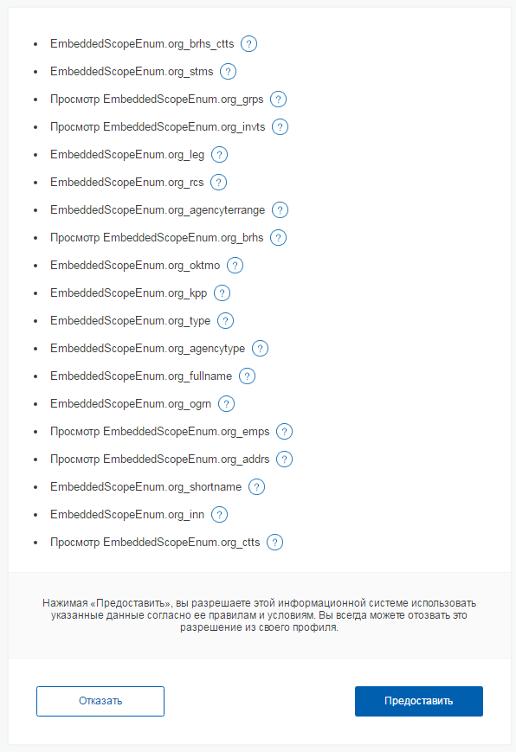
3. При появлении запросов на предоставление ИС от ЕСИА данных, необходимо нажать на кнопку "Предоставить". Данная процедура необходима только при первом входе в ИС, в дальнейшем такие запросы появляться не будут.
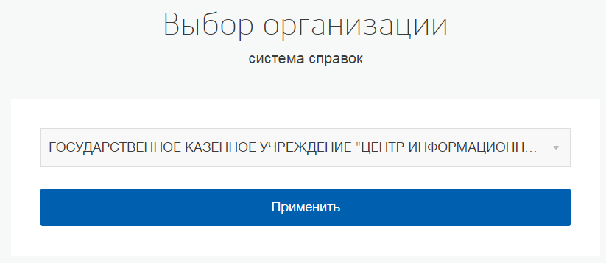
4. Выбрать из списка нужную организацию (если пользователь закреплен к нескольким организациям в ЕСИА) и нажать на кнопку "Применить".
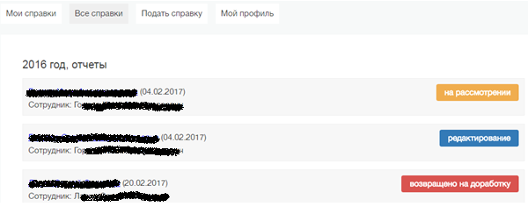
5. В разделе ИС "Все справки" специалисту кадровой службы будут доступны все справки, направленные ему пользователями (относящимися к выбранной при авторизации организации) на рассмотрение. Для перехода к просмотру справки необходимо нажать на ФИО сотрудника, со справкой которого необходимо ознакомиться.
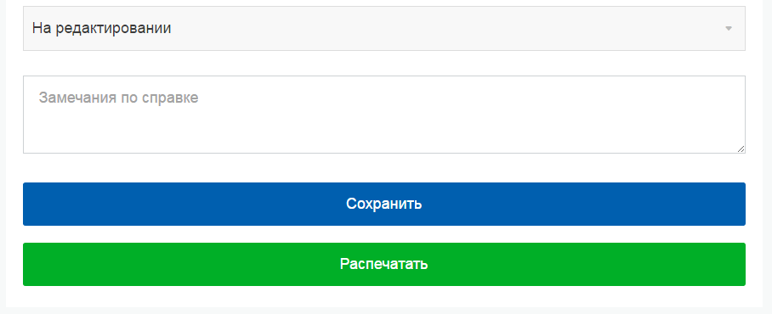
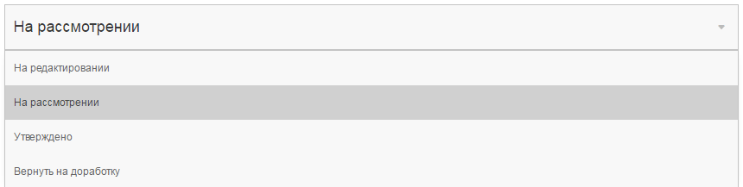
6. Специалисту кадровой службы доступны права по изменению статуса справки. При возвращении на доработку специалист кадровой службы может указать замечания по данной справке (информация будет доступна пользователю при редактировании возвращенной для доработки справки).
Примечание. Справки со статусами "Редактирование" и "Возвращено на доработку" могут редактироваться Пользователем. Для этого Пользователю необходимо в разделе "Мои справки" нажать на соответствующую кнопку (значок шестерни в фиолетовой огранке). Так же справки в этих статусах можно удалить (нажать на кнопку-значок в оранжевой огранке).
Справки со статусами "На рассмотрение" и "Утверждено" редактировать или удалять нельзя. После просмотра справки необходимо выбрать нужный статус и при необходимости указать замечания по справке. Нажать кнопку "Сохранить", после чего справку можно распечатать нажав кнопку "Распечатать".

